
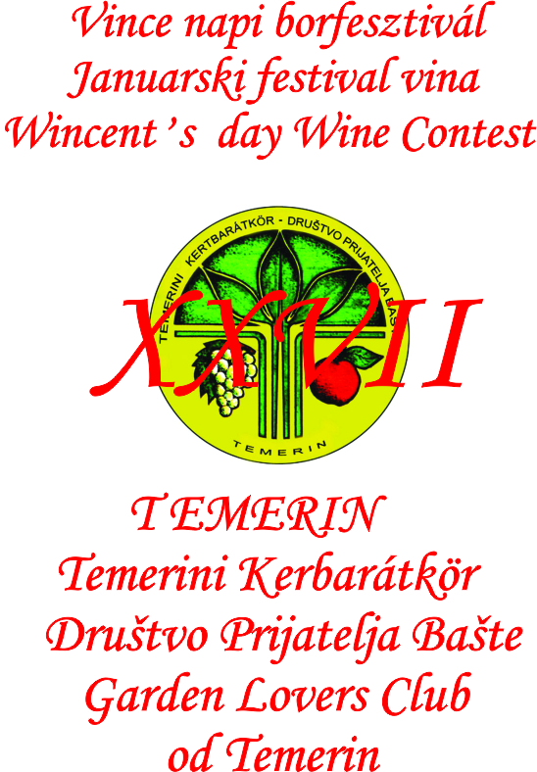

Društvo prijatelja bašte iz Temerina sa poštovanjem poziva Vas i Vaše udruženje na
XXVII. JANUARSKI MEĐUNARODNI SAJAM VINA
Vreme održavanja:
25. januar 2025 g.
Mesto: temerinski Sportski centar

Program:
Prijem gostiju 10-11 sati
11 sati Stručno mišljenje , konferencija za štampu
13 sati Kulturni program

Proglašavanje rezultata i podela priznanja 14 sati

Priredbu koju organizujemo radi razvijanja kulture proizvodnje i potrošnje najplemenitijeg alkoholnog pića - vina, Vašim učestvovanjem ćete učiniti bogatijom.
Organizator

POZIVNICA

PROGRAM ZA IZLAGAČE

Prijem uzoraka
15. januar 2025 (sreda)
12-18 sati
16. januar 2025 (četvrtak)
8-18 sati
Mesto: Vrtlarski dom u Parku
Narodnog Fronta 82, Temerin

Ocenjivanje
18. januar 2025 (subota)
u 11 sati
Mesto: Svečana Sala Fox
Tančić Mihalja, Temerin

Proglašavanje rezultata i podela priznanja
25. januar 2025
Vreme: 14 sati
Mesto: Sportski centar
__________________
Društvo prijatelja bašte
21235 Temerin,
Narodnog fronta 82
Robert Kovač - predsednik
Marketing
Tel. ++381-063-577-705
facebook: Društvo prijatelja bašte



USLOVI UČESTVOVANJA

Od svake vrste vina treba predati 3x 0,75l boce.

Treba naznačiti ime proizvođača, mesto stanovanja, vrstu vina i godinu proizvodnje.
I kod kupažiranih vina obavezno naznačiti sorte!
Donacija za organizovanje ocenjivanja 700 dinara (6 EUR)
po uzorku.
Proizvođač, lice koje predaje uzorke, treba da se identifikuje pomoću lične karte.

Prijava učešća i uzoraka, kao i dodatna obaveštenja:
Laslo Horvat
++381 (0)63/8-260-675
Imre Lahoš
++381 (0)63/8-530-724
E-mail: kbktemerin@gmail.com

